# Gestión de Multa

El programa de gestión de multas te permite hacer las siguientes funciones. A continuación se detallara las siguientes funciones:

* Alta cliente: Te permite dar de alta a un cliente, existe dos tipos de clientes miembro y no miembro:

* No miembro: Se almacenara en la base de datos los datos del cliente introducidos.
* Miembro: Se almacenara los datos del cliente como un cliente no miembro pero se la adjudica la fecha en el cliente se dio de alta.
* Modificar cliente: Te permite seleccionar a través del combo a un cliente y modificar sus datos.
* Historial Cliente: Muestra todos los clientes que existen en la base de datos.
* Alta Abogado: El programa también permite dar de alta a abogados que son los que gestionan las reclamaciones.
* Modificar Abogado: En un combo se muestran todos los abogados que están contratado y al seleccionado se le permite modificar el sueldo.
* Historial Abogado: Muestra todos los abogados que están contratados.
* Agregar Reclamación: El programa para gestionar una reclamación necesita los datos del cliente, los datos del abogado que lo gestione los datos de la multa y la factura.
  + Es obligatorio dar de alta a una multa y a una factura antes de agregar una Reclamación ya que el botón agregar reclamación está bloqueado.
* Seguimiento de la Reclamación: Permite al usuario ver en todo momento como va el proceso de la reclamación.
* Actualización de la Reclamación: Permite al usuario cambiar el estado de la reclamación.

# Localización de los usos de Ajax y formatos envió/recepción de datos:

* .Load -> Index.htm en la línea 512.
* $.get -> getCliente.js en la línea 21.
* $.post -> historialCliente.js en la línea 5.
* $.ajax -> altaCliente.js en la línea 26.
* HTML -> Index.html en la línea 491.
* ScriptJavaScript -> Index.html en la línea 580.
* JSON -> altaCliente.js en la línea 29.
* XML -> historialCliente.js en la línea 19.
* Envío de datos serializados -> historialCliente.js en la línea 5.

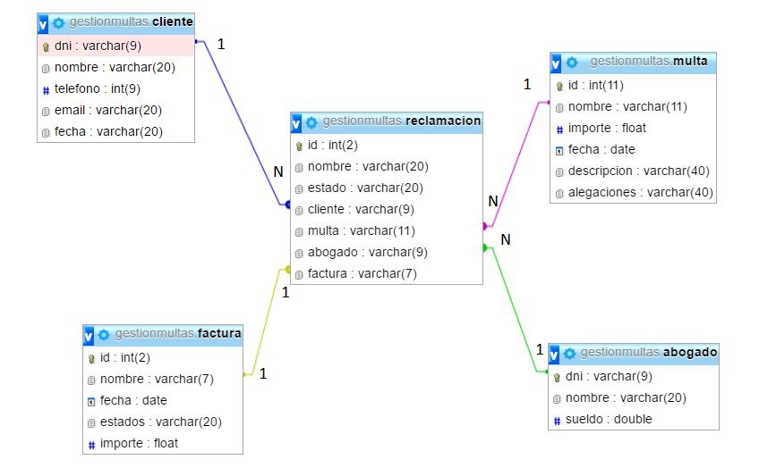

# Almacenamiento en Tabla

Tabla Cliente: DNI-> Almacena un varchar con el dni del cliente introducido, este dni es clave primaria.

Nombre-> Almacena un varchar con el nombre del cliente introducido.

Telefono -> Almacena un int con el número de teléfono del cliente.

Email -> Almacena un varchar con el email del cliente.

Fecha -> Almacena un varchar si el cliente es miembro si no se le asigna el valor 0 por defecto.

Tabla Abogado: DNI-> Almacena un varchar con el dni del abogado contratado, este dni es clave primaria.

Nombre-> Almacena un varchar con el nombre del abogado contratado.

Sueldo -> Almacena un doublé con el sueldo del abogado.

Tabla Factura: ID -> numero auto incrementado que identifica la factura.

Fecha-> almacena un tipo Date con la fecha de la factura.

Estado -> Almacena un varchar con el estado de la factura.

Importe -> Almacena un float con el importe de la factura.

Tabla Multa: id-> número auto incrementado que identifica la multa.

Importe -> Almacena un float con el importe de la multa.

Fecha-> almacena un tipo Date con la fecha de la multa.

Descripcion -> Almacena un varchar con la descripción de la multa.

Alegaciones -> Almacena un varchar con la aleación de la multa.

Tabla Reclamacion: id-> número auto incrementado que identifica la reclamación.

Estado -> Almacena un varchar con el estado de la reclamacion.

Cliente -> guarda el dni de un cliente.

Multa -> guarda el id de una multa.

Abogado-> guardar un abogado.

Factura -> guarda el id de una factura.